1．下列各句中，加点的词语使用恰当的一项是( )
A．联合国哥本哈根气候变迁峰会业已闭幕，中国作为主动参与制订客观标准的创建者，其在峰会上的表现确实可圈可点。
B．2012年4月10日晚，洛阳牡丹文化节开幕。洛阳国花园工作人员表示，盛花期在14日以后，届时人们将能看到浩如烟海、千姿百态的牡丹。
C．园内百年以上的古树有1 067棵，其中600年以上的古树有198棵，一棵棵古树老态龙钟，如白衣苍狗，在风雨中飘摇。
D．热播电视剧《蜗居》针砭时弊，描述了当今都市持续攀升的房价下各阶层的生活情状，引起了观众的共鸣，但瑕不掩瑜，剧情过多讲述了社会的不良现象，有炒作的嫌疑。
2．下列各句中，没有语病的一句是( )
A．天色已晚，我只得依依不舍地走出了“红旗渠精神”展览大厅，抬眼望去，只见长安街两旁华灯初上，犹如千万朵含苞待放的白玉兰，映照着中南海的绿树红墙。
B．此次布克文学大奖，希拉里·曼特尔不仅拔得头筹，将5万英镑收入囊中，而且她的这本小说也有望可能获得世界关注，进一步热销。
C．众所周知，电线、电缆质量的好坏，直接影响到生产、生活用电的安全。许多火灾的起因就是由于使用了质量低劣的电线、电缆造成的。
D．2012年在中国举办的第一项大型综合性体育赛事、第十二届中国全国冬季运动会1月3日晚上在吉林省长春市举行了开幕式。
3．填入下面这段话的横线上，与上下文衔接恰当的一句是( )
故乡与游子，这似乎是一首永远唱不完的歌。心理学家分析，人自离开母体，来到这个纷繁扰攘的世界，便有一种回归母体的冲动，每当遇到挫折、痛苦与烦恼，回归母体便成为一种本能的心理反应。________________，而故乡则是这种回归冲动的曲折反映。
A．因而，母亲与故乡成为文学作品永恒的主题
B．因而，母亲成了保护神的代名词
C．因而，母亲时常成为作家、艺术家歌颂的对象
D．因而，母亲永远意味着亲切与温暖
4．阅读下面这首诗，完成(1)—(3)题。
我爱这土地
艾青
假如我是一只鸟，
我也应该用嘶哑的喉咙歌唱：
这被暴风雨所打击着的土地，
这永远汹涌着我们的悲愤的河流，
这无止息地吹刮着的激怒的风，
和那来自林间的无比温柔的黎明……
——然后我死了，
连羽毛也腐烂在土地里面。

为什么我的眼里常含泪水？
因为我对这土地爱得深沉……
(1)写出诗中土地、河流、风和黎明的象征意义。
土地：_______________________________________________
河流、风：_________________________________________
黎明：_____________________________________________
(2)诗人对土地、河流、风和黎明的描写，蕴涵了他怎样的思想感情？
答：___________________________________________________
_______________________________________________________
(3)诗歌采用了哪些修辞手法？
答：___________________________________________________
_______________________________________________________
5．阅读艾青的《礁石》一诗，并回答(1)—(3)题。

1954年
(1)艾青说过：“写诗的人常常为表达一个观念而寻找形象。”试比较分析《礁石》与《大堰河——我的保姆》在表达观念、抒发感情方面的“形象”有何不同？
答：___________________________________________________
_______________________________________________________
(2)试简要分析“礁石”这一形象。
答：___________________________________________________
_______________________________________________________
(3)本诗表达了作者对“礁石”这一形象什么样的情感？
答：___________________________________________________
_______________________________________________________
6．阅读下面一首诗，回答(1)—(2)题。
树^{①}
艾青

注：①本诗写于抗日战争最艰苦的阶段。
(1)本诗采用了象征的手法。文中的“树”象征的是什么？
答：___________________________________________________
_______________________________________________________
(2)分析“兀立”“伸长”“纠缠”三个动词的表达效果。
答：___________________________________________________
_______________________________________________________
7．阅读海子的《面朝大海，春暖花开》一诗，回答(1)—(2)题。
从明天起，做一个幸福的人
喂马，劈柴，周游世界
从明天起，关心粮食和蔬菜
我有一所房子，面朝大海，春暖花开

从明天起，和每一个亲人通信
告诉他们我的幸福
那幸福的闪电告诉我的
我将告诉每一个人

给每一条河每一座山取一个温暖的名字
陌生人， 我也为你祝福
愿你有一个灿烂的前程
愿你有情人终成眷属
愿你在尘世获得幸福
我只愿面朝大海，春暖花开
1989年1月13日
答：___________________________________________________
_______________________________________________________
(2)这首诗表达了作者怎样的思想感情？
答：___________________________________________________
_______________________________________________________
8．阅读下面这首诗，回答(1)—(2)题。
煤的对话
艾青
你在哪里？
我住在万年的深山里，
我住在万年的岩石里，
你的年纪？
我的年纪比山的更大，
比岩石更大。
你从什么时候沉默的？
从恐龙统治了森林的年代，
从地壳第一次震动的年代。
你已死在过分的怨愤里了吗？
死？不，不，我还活着，
请给我以火，请给我以火。
(1)结合这首诗的主旨，说说诗人为什么以煤作意象？
答：___________________________________________________
_______________________________________________________
(2)有人评价这首诗的艺术特点时说：“强烈的反差，激起读者感情的波澜”。对此，你是怎样认识的？
答：___________________________________________________
_______________________________________________________
9．假如你是一位主持人，请在朗诵诗歌《大堰河——我的保姆》前加上一段引入语。(100字以内)
答：___________________________________________________w
_______________________________________________________
10．请概述下面这幅漫画的内容。
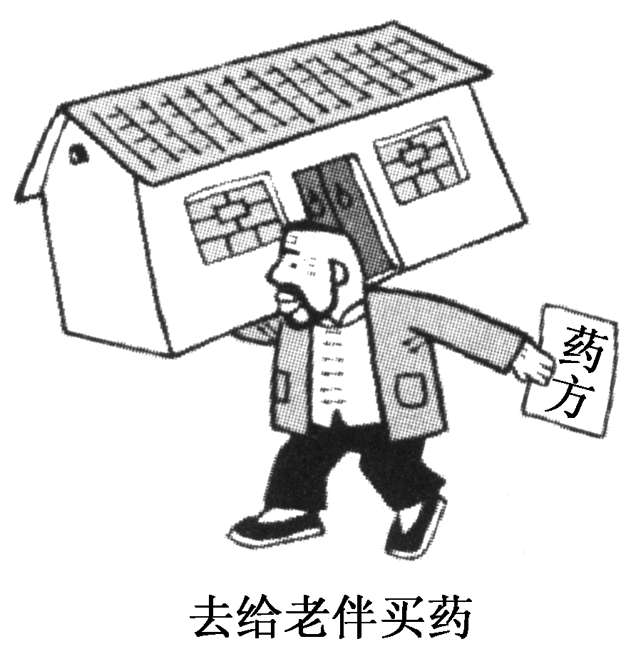
答：___________________________________________________
_______________________________________________________
11．阅读下面一段文字，调整画线部分语序，使语句匀整对称。(可适当更换或增减个别字词)
世界上的爱有千种，只有母爱最伟大；世界上有万般情，最永恒的是亲情。母爱是我们心灵的家园，没有母爱，我们的精神将变得无依。
答：___________________________________________________
_______________________________________________________

答案：
1.A
2.D
3.D
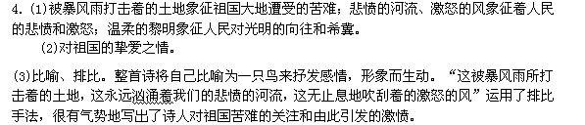

5. (1)《礁石》诗借物象——礁石的形象来表达观念，抒发感情；《大堰河——我的保姆》诗借塑造人物形象——大堰河来表达观念，抒发感情。
(2)《礁石》诗塑造的是长年累月在狂风巨浪的扑打下坚强不屈、坚定不移的礁石形象，它不仅是不向命运低头的诗人自身的形象，而且是我们民族不畏强暴、不屈不挠的斗争精神的象征。
(3)诗中，作者对于礁石这一形象和其具有的精神给予了由衷的赞美和歌颂。
6. (1)象征了中华民族的凝聚力。
(2)化静为动，揭示树——人民的群体特征与生命活力。
7. (1)幸福；缘由是“面朝大海，春暖花开”。
(2)表达了诗人在祝福世人的同时自己心中挥之不去的悲凉感。
8. (1)主旨：通过树木被埋到地层深处变成煤后，渴望在烈火中再生的诉说，歌颂了被压迫民族不甘屈辱、自强不息的精神。煤的特点：深藏在地下，热能巨大，一旦燃烧便烈火熊熊。煤和被压迫民族有相似点，诗人借煤的形象表达自己的观点，因此，煤作为这首诗的意象非常妥帖。
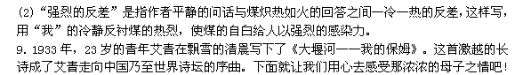

10. 一位穿着朴素的老者，左手拿着一张药方，右肩上扛着一座房子，“去给老伴买药”。这幅漫画影射了当今生活药价昂贵，老百姓看病难的问题，发人深省。
11. 示例一：世界上有千种爱，只有母爱最伟大；世界上有万般情，只有亲情最永恒。
示例二：世界上有千种爱，最伟大的是母爱；世界上有万般情，最永恒的是亲情。
示例三：世界上的爱有千种，只有母爱最伟大；世界上的情有万般，只有亲情最永恒。
示例四：世界上的爱有千种，最伟大的是母爱；世界上的情有万般，最永恒的是亲情。

